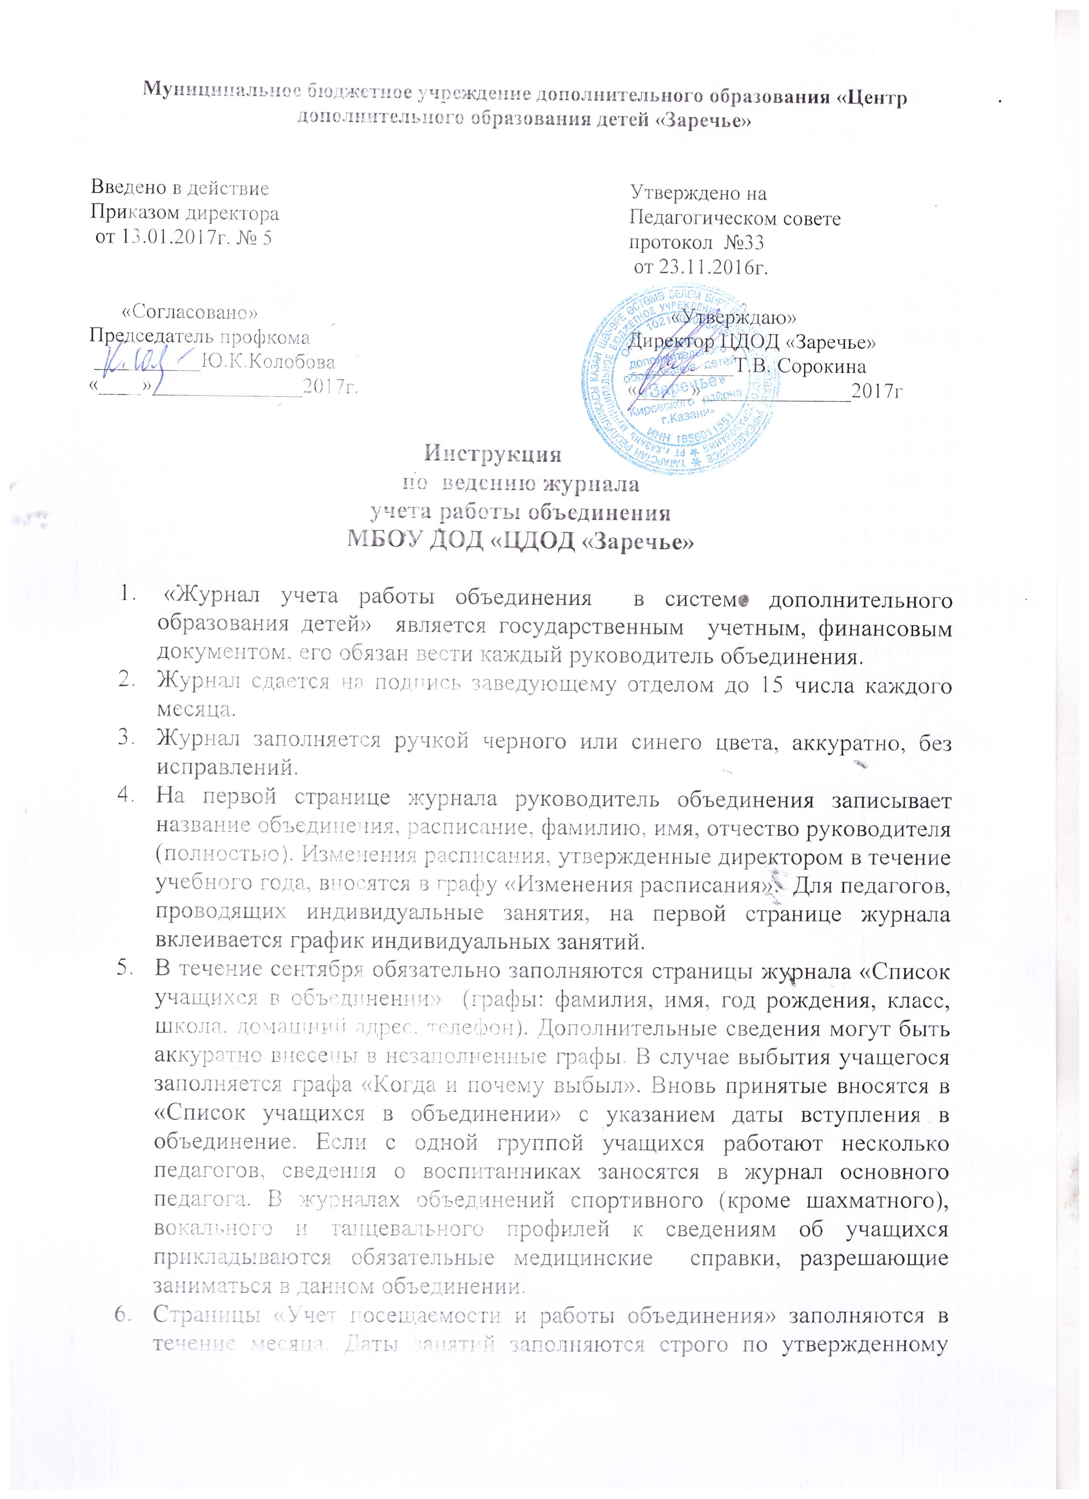
7. расписанию занятий. В дни проведения занятий отмечают отсутствующих: не явившихся – буквой «н», больных – буквой «б». В разделе «Содержание занятий» записи должны соответствовать по теме календарно-тематическому плану на год и должны быть достаточно конкретными. Количество часов, отмечаемых в журнале, должно строго соответствовать педагогической нагрузке и утвержденному расписанию занятий с данной группой. В группах, в которых совместно с педагогом работает концертмейстер, обязательно проставляются часы, отработанные концертмейстером. Обязательна подпись о выработке часов за каждый день занятий, как педагога, так и концертмейстера.
8. В случае болезни или учебного отпуска педагога, либо отпуска без сохранения содержания, разрешенного приказом директора, делается соответствующая запись в журнале. Часы в таких случаях в журнале не проставляются. Если занятия проводит другой педагог по приказу директора Центра, в связи с болезнью основного педагога, то проставляются часы, подпись проводившего. Праздничные дни также отмечаются соответствующей записью в журнале без проставления часов.
9. В течение учебного года педагог должен регулярно заполнять страницы «Учет массовой работы» и «Творческие достижения учащихся».
10. Учет работы, проводимой педагогом по подготовке и проведению массовых мероприятий, ведется на последней странице журнала с указанием даты и содержания деятельности.
11. Темы по технике безопасности заполняются ежемесячно в конце страницы, где прописываются темы занятий.
12. В конце учебного года до 1 июня журнал сдается в учебную часть для сохранения в архиве Центра.

